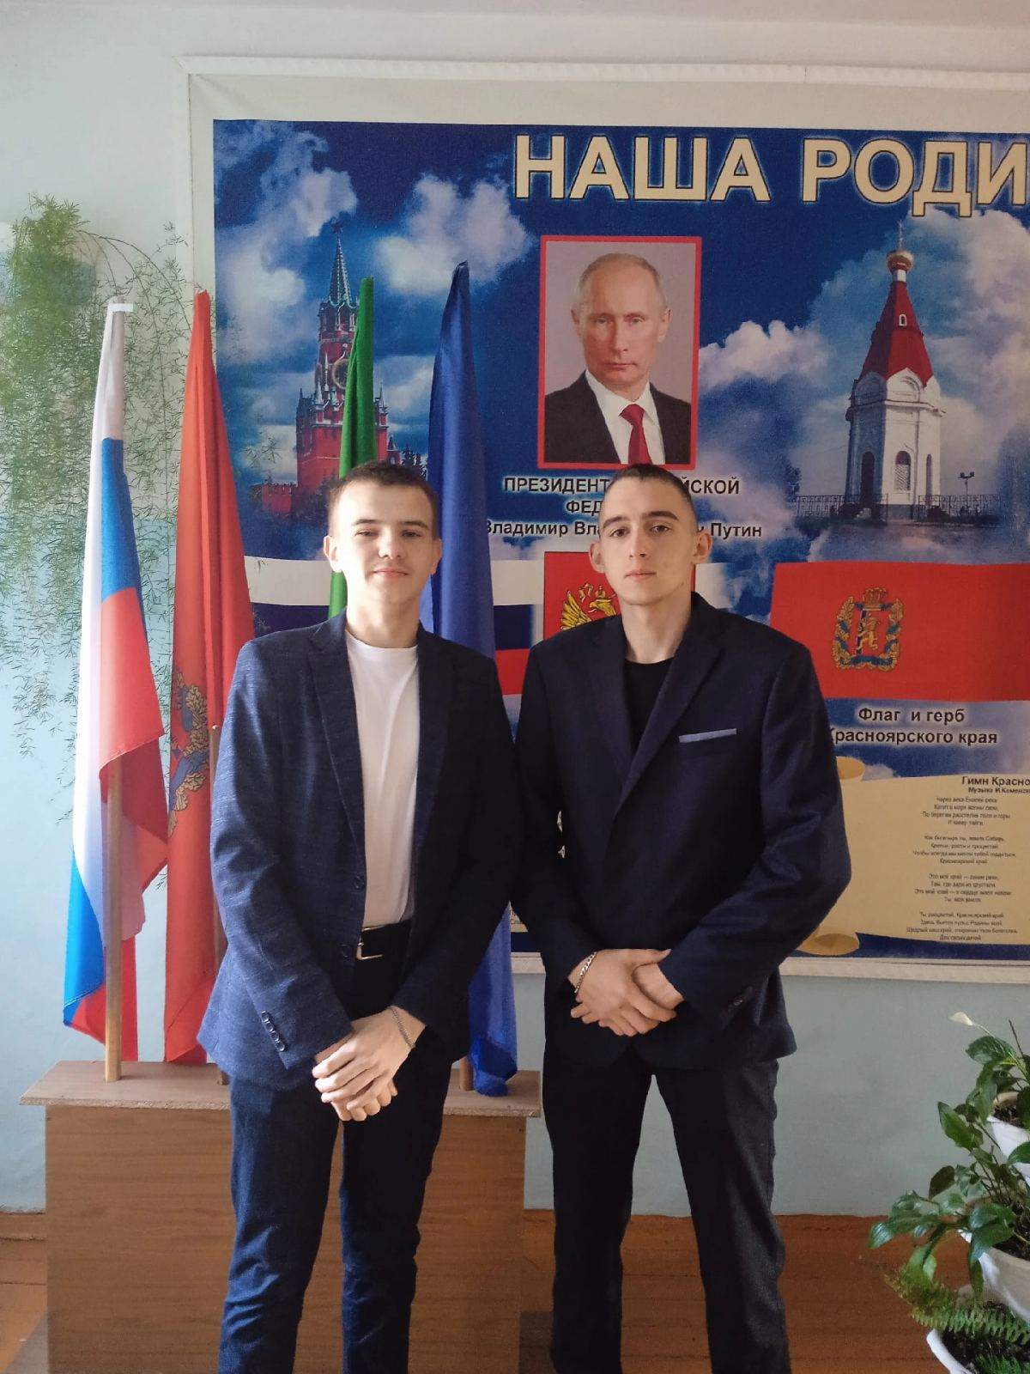Мы, Горохов Максим и Шубин Матвей, ученики 9А класса школы № 15.

Наши лучшие качества: активные, обладаем хорошим чувством юмора, целеустремленные, отзывчивые

Решили участвовать в ВЫБОРАХ потому, что хотим внести свой вклад в школьную жизнь, попробовать себя в чем-то новом.

Наша предвыборная программа:

- Создать почтовый ящик председателя школы, для того, чтобы каждый мог внести предложения, высказать замечания;

- Создать школьную виртуальную газету, в которой будет отражена вся школьная жизнь;

- Организовать проведение дней самоуправления в школе. Один день в середине четверти, когда ученики старших классов дублируют учителей на различных уроках (по желанию);

- Предлагаем проведение нескучных перемен и уроков. Для этого нужно создать школьное радио и информирование учащихся о подаче заявок в ящик, который будет установлен в фойе школы. Таким образом, по радио будут звучать заказанные песни, поздравления, пожелания и интересные сообщения;

- Организованное участие в проведении школьных праздников, тематических вечеров;

- Организовать группу из обучающихся старших классов, которые будут проводить мероприятия в начальной школе

Главная цель нашей программы – новый, эффективный, обновленный совет, значимый для учащихся нашей школы, работающий на вас, для вас и вместе с вами!